**Milí rodiče mladších dětí,**

v týdnu 15. 3. – 19. 3. 2021 se zaměříme na téma: **K JARU KLÍČ**

* Rozvoj pohybových dovedností, hrubé motoriky: zacvičte si s dětmi, jděte na procházku do přírody, pozorujte měnící se přírodu (první jarní kytičky, zpěv a přílet ptáčků, první tráva, pupeny na větvích).

**Když jsi šťastný a víš o tom (písnička s pohybem)**

https://www.youtube.com/watch?v=3ZRq_4Kh7tk

**Básnička:**

**Není, není ze železa,** (otáčíme zápěstím ručiček, jako že není - není)  
**přece je to klíč.  
Otevírá bránu k jaru,** (předvádíme odemykání)  
**je to petrklíč.**  
**Petrklíč, petrklíč,** (zvedneme ukazováček jako pozor)  
**zima už je pryč.  
Petrklíč, petrklíč  
od jara je klíč.** (opět předvádíme odemykání)

**Prvky z jogy:**

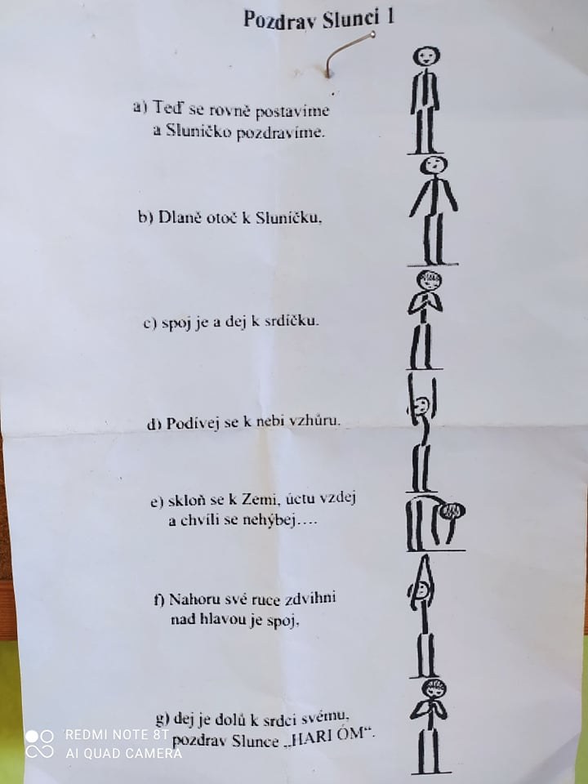

* Příprava na psaní: viz příloha 1, 2, 3, 4, 5 (na každý den jeden PL).
* Procvičení pohybů úst, rtů, jazyka (motorika mluvidel), č. 6.
* Naučte se novou básničku.
* Rozvoj pozornosti, schopnosti naslouchat: Přečtěte dítěti nějakou pohádku. Pomocí otázek zjistíte, zda dítě pozorně poslouchalo. Hodnocení jednání postav, hlavní postavy, děj pohádky, nakreslit obrázek k pohádce.
* Poznej a připomeň si jarní kytičky č. 7.
* Rozvoj fantazie, jemné motoriky: Zasaďte si s dětmi velikonoční osení (obilí, řeřicha….).
* Zahrajte si s dítětem stolní hru, kterou máte doma.
* Tvoření na doma k tématu - viz příloha č. 8.

Příloha č. 1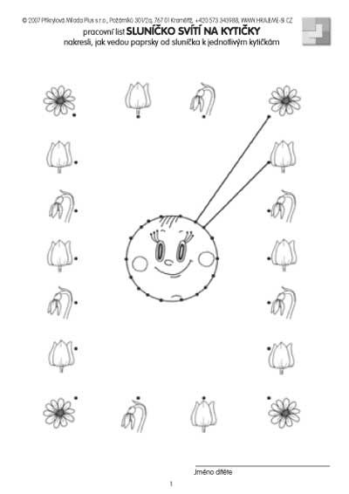

Příloha č. 2

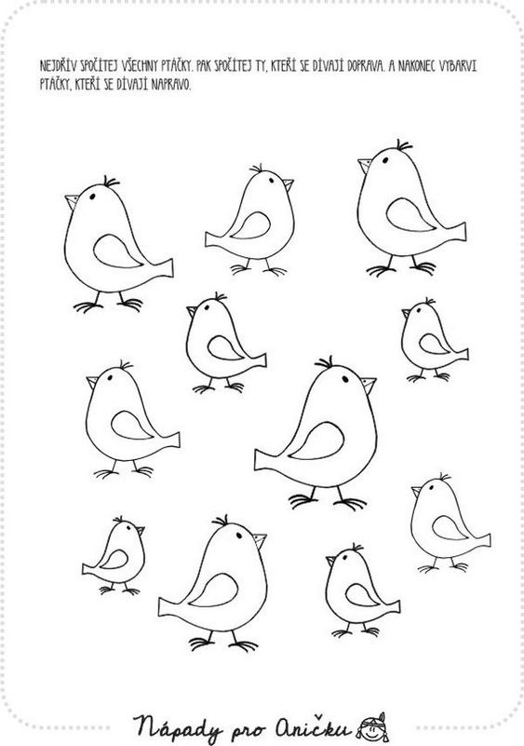

Příloha č. 3 - časová posloupnost (vystřihnout a poskládat)

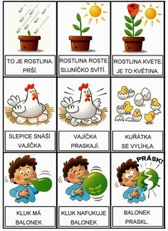

Příloha č. 4

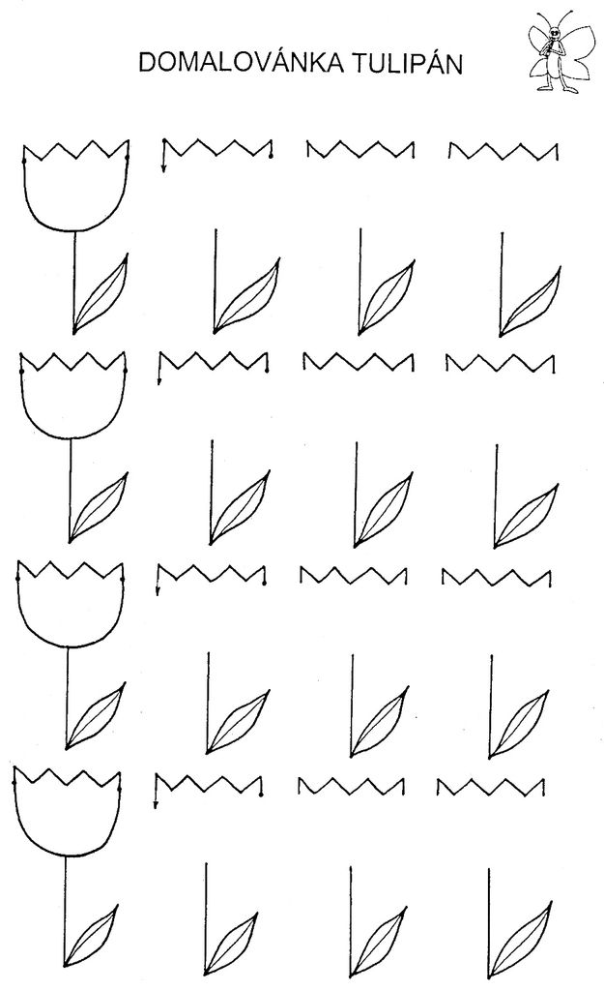

Příloha č. 5

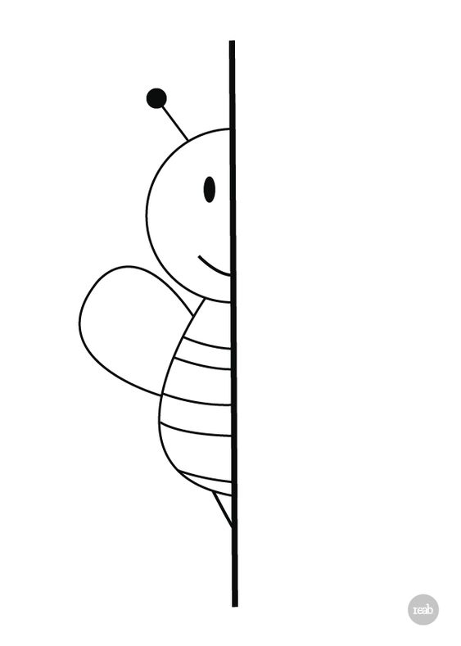

Příloha č. 6 – motorika mluvidel

1. zavři pusu a jazykem udělej bouli ve tváři, nejdříve v pravé, pak v levé

2. rychle zatahuj a vytahuj jazyk, přitom cvrnkáš o horní ret (čertík)

3. klepej jazykem o horní patro (koník)

4. zvedni jazyk za horní přední zuby a pak plácni jazykem dolů

5. dej jazyk mezi horní ret a zuby a pohybuj jím doprava a doleva

Příloha č. 7 – obrázky květin

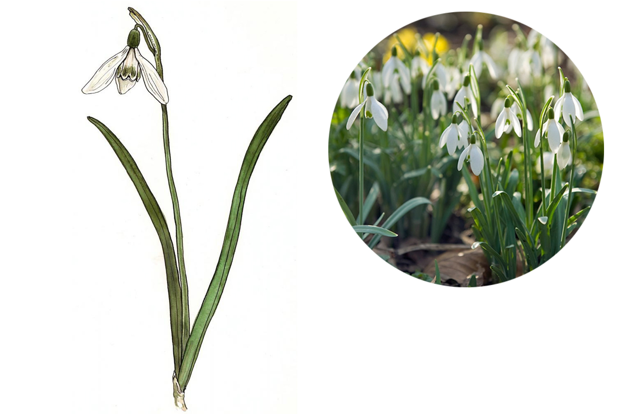

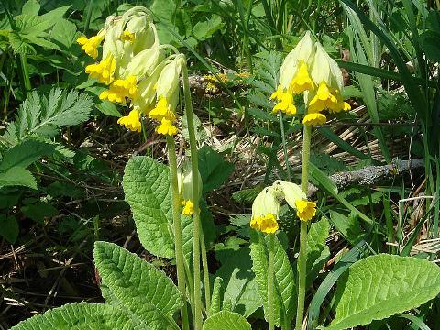

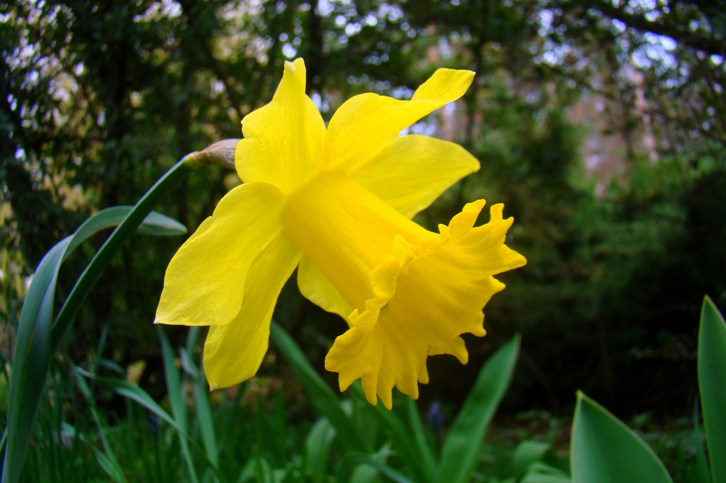

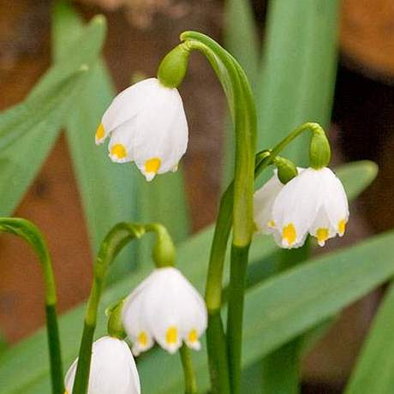

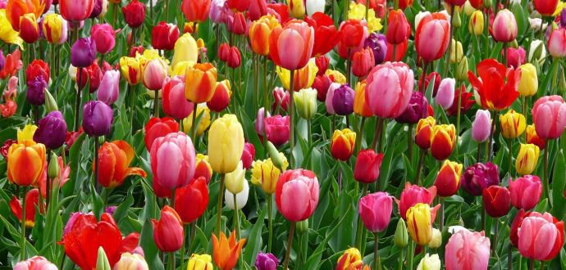

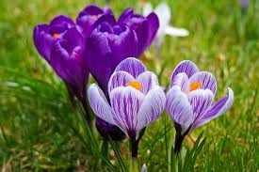

Příloha č. 8 - výtvarné tvoření

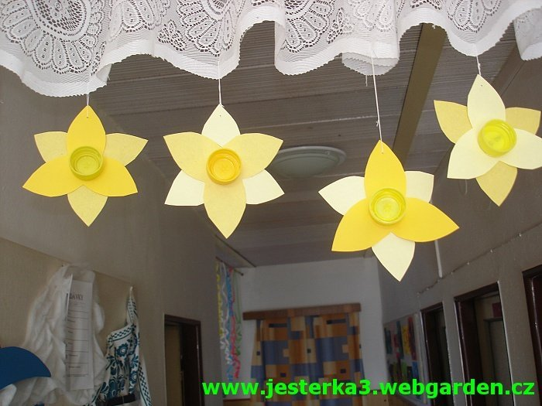

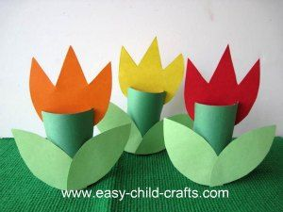

**PŘEJEME VÁM HODNĚ ZÁBAVNÝCH CHVIL.**

**Vaše paní učitelky**